TYTUŁ ARTYKUŁU (w języku polskim)

Imię1 NAZWISKO1¹, Imię2 NAZWISKO2², …
¹ Uniwersytet, wydział (kraj)
² Uniwersytet, wydział (kraj)
…
e-mail1, e-mail2,…

Abstrakt (w języku polskim)
Streszczenie zawierające zwięzłe informacje o tezach zawartych w artykule o objętości od 400 do 800 znaków, włącznie ze spacjami.

Słowa kluczowe: słowa kluczowe w języku polskim

title (name of the paper in English)

Abstract
The abstract contains concise information about your paper in English in range 400 – 800 signs.)

Keywords: (keywords in English)

- Wstęp
Artykuły można pisać w językach: czeskim, słowackim, polskim, angielskim. Zalecany rozmiar pracy to od 5 do 10 stron (wliczając tabele, wykresy, rysunki, zdjęcia i wykorzystane źródła).

- Tytuł rozdziału
Prosimy o używanie następującego układu strony formatu A4: wszystkie marginesy 2,5 cm, czcionka Times New Roman, rozmiar czcionki 12, odstęp między wierszami prosty, wcięcie pierwszej linii 0,7 cm, strony nienumerowane.

  - Tytuł podrozdziału
W tekście można używać list numerowanych, list wypunktowanych, obrazów, wyrażeń matematycznych w typowych edytorach równań MS Word, wykresów, tabel.

Dla list numerowanych użyj poniższego formatu:
- tekst
- tekst
- tekst

Aby użyć listy wypunktowanej, użyj następującego formatu:
- punkt 1
- punkt 2
- punkt 3

Tabele, wykresy i obrazki
Ponumerowane tabele, wykresy, obrazki umieszczamy bezpośrednio w tekście. Tabele, wykresy i obrazki nie powinny przekraczać wybranych marginesów dokumentu. Wyrównaj tabele do lewej, wykresy i obrazki wyśrodkuj.

Tabela 1. Nazwa tabeli
Lp. | punkty | wersja | Lp. | punkty | wersja
1. | 50 | B | 9. | 36 | B
1. | 50 | B | 10. | 35 | A
2. | 47 | B | 10. | 35 | A
3. | 42 | B | 10. | 35 | B
4. | 41 | A | 10. | 35 | B
4. | 41 | B | 11. | 31 | A
5. | 40 | A | 12. | 30 | B
5. | 40 | B | 13. | 26 | A
6. | 39 | A | 13. | 26 | B
7. | 38 | A | 14. | 24 | A
7. | 38 | A | 15. | 23 | A
8. | 37 | A | 16. | 21 | B
9. | 36 | A | 17. | 20 | B
9. | 36 | B

Wykres 1. Nazwa wykresu

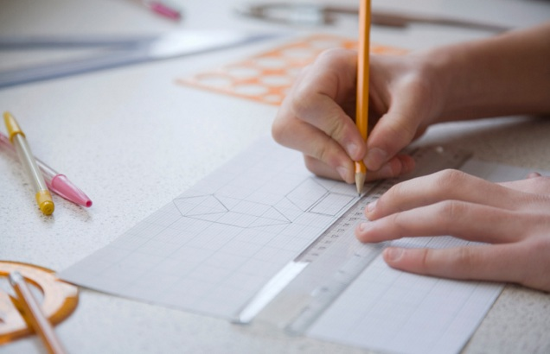
Obrazek 1. Nazwa obrazku

- Zakończenie (Wnioski)
Krótkie podsumowanie głównych pomysłów zawartych w artykule i możliwe wyniki badań.

Podziękowania
Tutaj można umieścić podziękowania lub zapisać informacje o projekcie, dzięki któremu były wspierane badania.

Literatura
Tu należy zapisać cytowane pozycje (bibliografia) i odniesienia do cytatów według normy APA (patrz przykłady). Literaturę wymieniać alfabetycznie.

Cytowanie artykułu w czasopiśmie:
Bártek, K., & Nocar, D. (2018). The use of digital learning objecs for effective mathematics instruction. Contemporary Educational Researches Journal (CERJ), 8 (2), 50-56.
Cytowanie monografii:
Dofková, R. (2016). Přesvědčení o připravenosti budoucích učitelů matematiky jako didaktická výzva primárního vzdělávání. Olomouc: Univerzita Palackého v Olomouci.
Cytowanie artykułu w czasopiśmie elektronicznym:
Partová, E., & Žilková, K. (2018). Mobilné aplikácie na porozumenie pojmu usporadanie. Magister: reflexe primárního a preprimáního vzdělávání ve výzkumu, 2018(1), 37–51. Dostupné z http://kpv.upol.cz/download/magister/Magister_2-2018.pdf
Cytowanie referatu w materiałach konferencyjnych:
Tang, Q., Laitochová, J., Nocar, D., & Bártek, K. (2017). The depth fusion of education in elementary school and information technology - based on the analysis of questionnaires. In: EDULEARN17 Proceedings (s. 8490-8495). Valencia: IATED.

